**PROVA PARA O PROCESSO DE ESCOLHA SUPLEMENTAR DOS MEMBROS SUPLENTES DO CONSELHO TUTELAR DO MUNICÍPIO DE TIMBÓ GRANDE - SC, CONFORME EDITAL Nº 002/2023 DO CMDCA.**

**DESCRIÇÃO DA ATIVIDADE DA PROVA – TIMBÓ GRANDE – SC**

Em acordo com o Edital n. 01/2023 CMDCA, Timbó Grande, Santa Catarina, na data de 20 de junho de 2023, foi realizada a atividade da Prova. Os trabalhos foram coordenados pelo professor mestre Celso Curioni. A atividade teve início às 17:00 horas, com a presença dos candidatos ao cargo de conselheiro tutelar (lista de presença em anexo), e da presidente do CMDCA de Timbó Grande. Antes da abertura dos envelopes, foi realizada a conferencia dos mesmos por parte dos candidatos (foto em anexo), na sequência, o professor efetuou a abertura dos envelopes o qual foi conferido pelos candidatos (foto em anexo), verificando que as provas estavam em branco nos campos de resposta. Após a conferencia o professor entregou as provas para os alunos. A atividade transcorreu de maneira tranquila e todos terminaram a prova dentro do tempo determinado.

**ANEXOS**

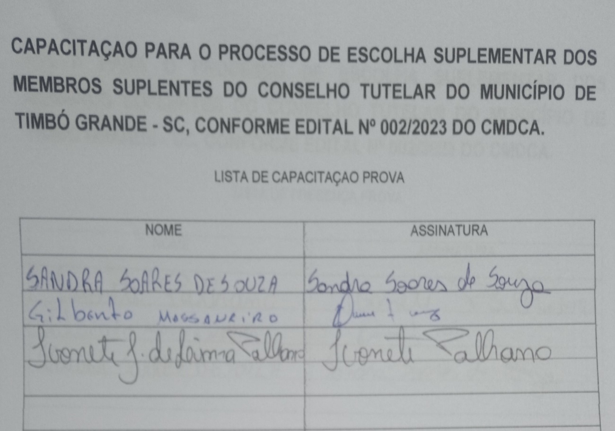**Anexo 01:** Lista de presença lista de presença dos candidatos para a realização da prova.

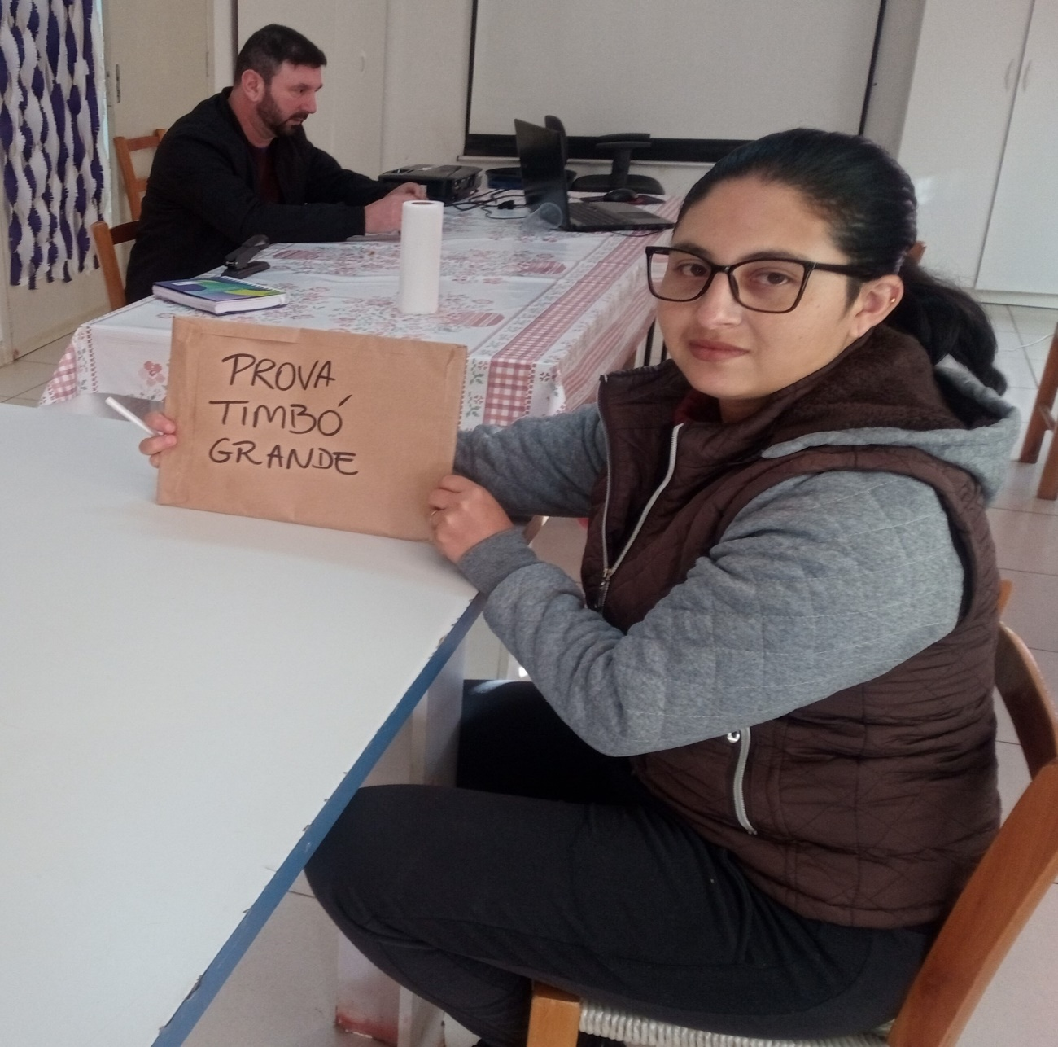 **Anexo 02:** Candidatas conferindo que os envelopes da prova estavam lacrados.

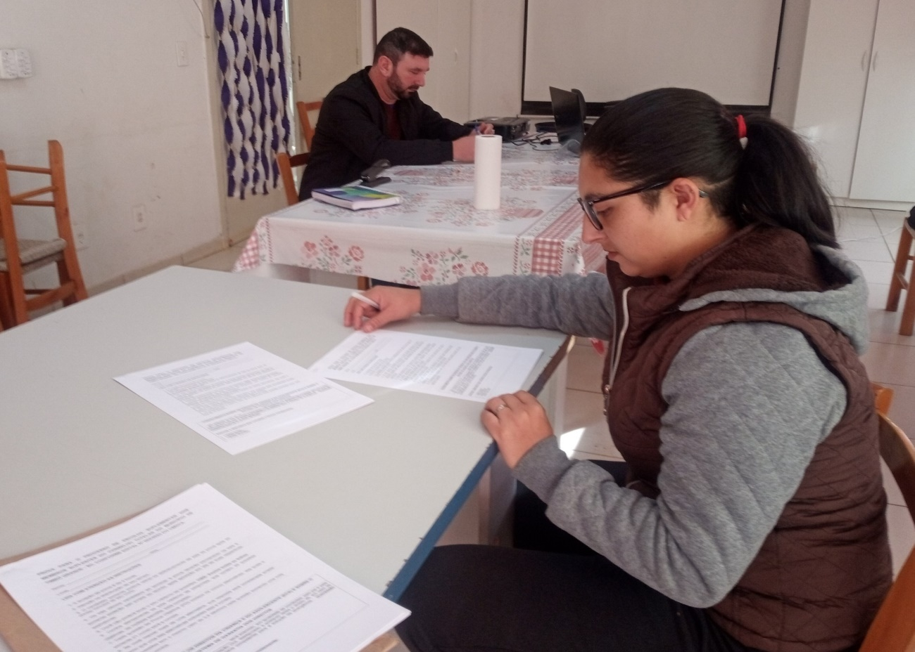  **Anexo 03:** Candidatas conferindo que todas as provas estavam em branco.

**PROVA PARA O PROCESSO DE ESCOLHA SUPLEMENTAR DOS MEMBROS SUPLENTES DO CONSELHO TUTELAR DO MUNICÍPIO DE TIMBÓ GRANDE - SC, CONFORME EDITAL Nº 002/2023 DO CMDCA.**

**RESULTADO FINAL**

|  |  |
| --- | --- |
| **CANDIDATOS** | **PROVA OBJETIVA** |
| SANDRA SOARES DE SOUZA | **9,5** |
| GILBERTO MASSANEIRO | **9,0** |
| IVONETE JUNGLES DE LIMA PALHANO | **10** |

Timbó Grande SC , 24 de junho de 2023

